Управление образования администрации
Старооскольского городского округа Белгородской области
Муниципальное бюджетное дошкольное образовательное учреждение
детский сад № 42 «Малинка» Старооскольского городского округа

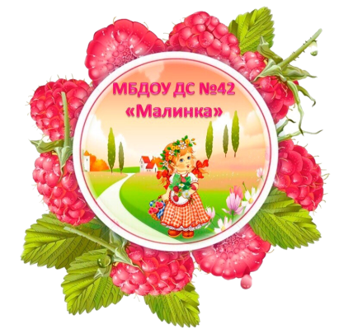

«В мир прошлого».

Подготовил воспитатель:
Кайсаканова Т.А.

г. Старый Оскол 2022

«В мир прошлого»
(педагогическая технология)

«Расскажи - и я забуду, покажи - и я запомню,
дай попробовать - и я пойму»
Разработана воспитателем логопедической группы Идиятулиной Г.Ш., учителем-логопедом Смелковой Н.Н., под руководством старшего воспитателя Ковальчук Л.Н. Муниципального дошкольного образовательного учреждения детского сада комбинированного вида №4 «Калинка» г. Волжска Республики Марий Эл.
Мы хотим видеть наших воспитанников любознательными, общительными, умеющими ориентироваться в окружающей обстановке, решать проблемы, самостоятельными, творческими личностями.
Овладение способами практического взаимодействия с окружающей средой обеспечивает становление мировоззрения ребенка, его личностный рост. Существенную роль в этом направлении играет поисково-познавательная деятельность дошкольников, протекающая в форме экспериментальных действий. В их процессе дети преобразуют объекты с целью выявить их скрытые существенные связи с явлениями природы.
В работах многих отечественных педагогов говорится о необходимости включения дошкольников в осмысленную деятельность, в процессе которой они сами смогли бы обнаруживать все новые и новые свойства предметов, их свойство и различия, о предоставлении им возможности приобретать знания самостоятельно (Г.М. Лямина, А.П.Усова, Е.А. Панько и др.).
Теоретической базой этой работ2ы являются исследования Н.Н. Подьякова, которые в качестве основного вида ориентировочного-исследовательской (поисковой) деятельности детей выделяет деятельность экспериментирования. «Детское экспериментирование претендует на роль ведущей деятельности в период дошкольного развития ребенка» (Н.Н. Подьяков, 1995).
За последнее время появилось немало изданий, содержащих разработки игр-путешествий в прошлое предметов окружающего мира и развлечений, направленные на активизацию познавательной деятельности детей. Одним из авторов таких изданий является О.В. Дыбина. Автор предлагает отправиться в прошлое и настоящее предметов.
Ребенок - дошкольник сам по себе уже является исследователем, проявляя живой интерес, пробующий действия и превращая в сложные формы поисково-исследовательскую деятельность (Н.Е. Веракса, Н.Н. Подьяков, Л.А.Парамонова).
Занимательные опыты, эксперименты побуждают детей к самостоятельному поиску причин, способов действий, проявлению творчества, так как представлены с учетом актуального развития дошкольников.
Кроме того, дидактический материал обеспечивает развитие двух типов детской активности: собственной активности ребенка, полностью определяемой им самим, и активности, стимулируемой взрослым. Эти два типа активности тесно связаны между собой и редко выступают в чистом виде. Собственная активность детей, так или иначе, связана с активностью, идущей от взрослого, а знания и умения, усвоенные с помощью взрослого, затем становятся достоянием самого ребенка, так как он воспринимает и применяет их как собственные. Выделенные два типа детской активности лежат в основе двух взаимосвязанных и вместе с тем принципиально различных линий психического развития ребенка-дошкольника: развития личности и психического развития.
Предлагаемые формы педагогической работы обеспечивают личностно ориентированное взаимодействие взрослого с ребенком (вместе, на равных, как партнеров), создавая особую атмосферу, которая позволит каждому ребенку реализовать свою познавательную активность.
Такой подход интересен не только сам по себе, но и важен для развития перспективного взгляда ребенка на окружающие предметы. Показывая ребенку, как человек изменял предметы, делал их более удобными и полезными, мы открываем перед ним перспективу: как еще можно изменить предмет, сделать его красивее и полезнее.

Выделены следующие приоритетные задачи:
- помочь раскрыть перед детьми дошкольного возраста удивительный, многообразный рукотворный мир, мир продуктов творческой деятельности человека, вызвать восхищение людьми труда;
- познать объект в ходе практической деятельности с ним, умения осуществлять последовательные действия, делать выводы, умозаключения.

Пути реализации:
- разработка перспективного плана «Путешествие в прошлое» для детей старшего возраста с определением задач;
- разработка занятий по разделам «Бумага», «Ручка» (Приложения);
- организация работы экспериментальной мини лабораторий (Приложение);
- создание мини-музея;
- создание познавательно-насыщенной среды группы.

1 цикл «Познание мира ручки»

Задачи:
- научить детей понимать назначение и функции ручки, её необходимость в жизни человека;
- устанавливать причинно-следственные связи между назначением и способами употребления;
- развить интерес и желание знать прошлое предмета;
- познакомить детей с историей ручки, с процессом её преобразования человеком;
- способствовать формированию лексико-грамматического строя речи;
- активизировать мыслительную деятельность.
Объекты для изучения:
РУЧКА
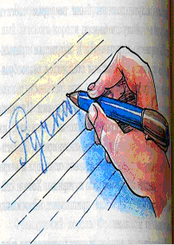  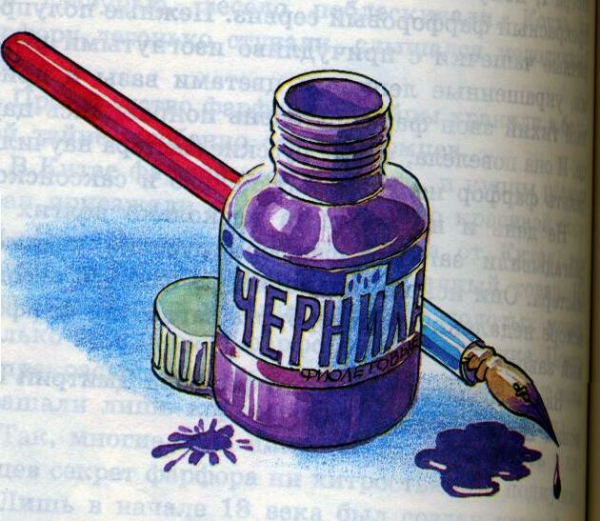  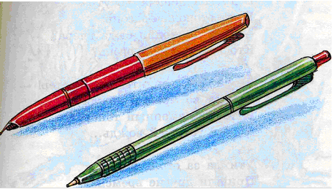 | - рука  - уголь  - чернила  - карандаш  - авторучка

2 цикл «Такая разная бумага»
Задачи:
- уточнить представления о происхождении бумаги;
- расширить знания о свойствах бумаги;
- воспитывать бережное отношение к бумаге, как продукту труда многих взрослых;
- активизировать речь словами: «береста», «пергамент»;
- развить ретроспективный взгляд на бумагу (прошлое, настоящее).

Объекты для изучения:
БУМАГА
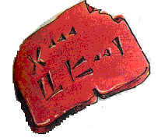  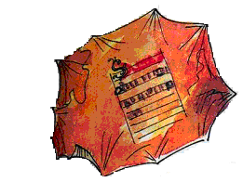  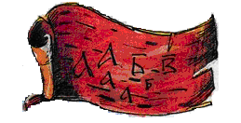  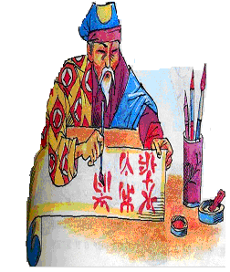 | - глиняная дощечка  - папирус  - пергамент  - шелк  - береста  - бумага

Организация работы
1 цикл | 2 цикл
Работа с детьми
- экспериментирование  - стихотворения В. Берестов «Ручка», С. Баруздин «Чернила»  - занятия «Из истории ручки» (Приложение №1)  - д/игра «Чем нарисовано»  - д/игра «Из прошлого в будущее» | - проект-бумага  - стихотворения В. Тальян «Книга», С. Михалков «Бумага»  - настольные игры из бумаги (домино, «ходилки»)  - занятия «Путешествие в прошлое бумаги» (Приложение №2)  - решение кроссвордов «До и после»  - д/игра «Угадай на слух»  - посещение музея ДОУ
Работа с родителями
- пополнение содержания мини музея  - конкурс рисунков «Ручка будущего» (совместная работа)  - викторина «Золотое перо» | - выставка «Такая разная бумага»  - изготовление поделок из бумаги (совместная работа)  - знакомство с музеем ДОУ
Работа с педагогами
- консультация «Организация мини-музеев в детском саду»
-подбор педагогами экспонатов в музей ДОУ
- выступление на педсовете «Обобщение опыта работы по теме: «Путешествие в прошлое» (Приложение №3)
-практикум « Поделки из бумаги»
Для успешного осуществления познавательного развития в группе:
- оборудованы мини лаборатории
- пополнена библиотека по разделу «Чудо - всюду» энциклопедиями для малышей
- подбор разных видов бумаг в мини изостудии
- создание мини музея в ДОУ
Особенность работы заключается в обучении детей определить причинно-следственные связи через экспериментирование.
Приложение №4
СТРУКТУРА ДЕТСКОГО ЭКСПЕРИМЕНТИРОВАНИЯ
Проблемная ситуация
Целеполагание
(что нужно сделать)
Выдвижение гипотез (как, с помощью чего, что получается)

Проверка предположения
(отбор нужных средств, реализация в действии)

Поставленные задачи позволили:
- активизировать познавательную деятельность детей;
- увидеть детям как обогащаются функция и назначение предметов, какова роль в процессе взрослых, а также включиться в творческую преобразующую деятельность, направленную на усовершенствование предметов;
- воспитать бережное отношение к продуктам труда взрослых.

Литература:
- Дыбина О.В. «Что было до…» игры-путешествия в прошлое предмета.
- Климова С., Ларионова Г., Данюкова А. «Мир бумаги» / Обруч 2005 г. №1 /.
- Нуждина Т.Д. Энциклопедия для малышей «Чудо-всюду. Мир вещей и машин».
- Софронова Н.В. «На струнах педагогического творчества». Йошкар-Ола, 2006 г.
- Фалькович Т.А., Барылкина Л.П. «Развитие речи, подготовка к освоению письму». М.: «Вако», 2005 г.
- Организация экспериментальной деятельности дошкольников: методические рекомендации /под ред. Л.Н. Прохоровой / - М.: АРКТИ, 2005 г.

ТЕМАТИЧЕСКИЙ ПЛАН « ПУТЕШЕСТВИЯ В ПРОШЛОЕ»

1. « Кто придумал эту ручку?» - занятие об истории ручки. | Познакомить детей с историей ручки, с процессом её преобразования человеком.
2. «Чем удобнее писать?» - экспериментирование. | Устанавливать причинно-следственные связи между назначением и способами употребления; учить анализировать и делать соответствующие выводы.
3. « Нарисуй ручку будущего» - рисование ручек. | Учить детей понимать назначение и функции ручки, её необходимость в жизни человека. Развить творческое воображение.
4. «На чем писали в прошлом?» - занятие. | Уточнить представление о происхождении бумаги, развить ретроспективный взгляд на бумагу (прошлое, настоящее).
5. «Какая бывает бумага?» - выставка. | Познакомить детей с различными видами бумаги, привлечь к подбору разных видов бумаги.
6. « Чудо – бумага» - оригами. | Закрепление знаний о свойствах бумаги, продолжать учить складывать бумагу в разных направлениях.
7. Экспериментирование с бумагой. | Расширять знания о свойствах бумаги, воспитывать бережное отношение к бумаге, как продукту взрослых.

Приложение №1
Конспект «ИЗ ИСТОРИИ РУЧКИ»

Цель: учить детей определять причинно-следственные связи.
Образовательные задачи: дать понятие о назначении ручки, её необходимости в жизни человека.
Развивающие задачи: развивать интерес, любознательность детей.
Воспитательные задачи: воспитывать бережное отношение к предметам труда.
Материал: игрушка-карандаш; гусиное перо и чернила; фломастеры и карандаши; стальное перо; картинки; книги; макет ручки.

Ход занятия
Педагог. Посмотрите, кто к нам сегодня пришел в гости!
Дети. Это карандаш.
Педагог. А что это с ним случилось? Он грустный.
(Ответы детей)
Педагог. Карандаш говорит, что он потерял свою подружку. Она всегда была рядом с ним на столе, а сегодня она пропала. Как вы думаете, кого он потерял?
(Ответы детей).
Педагог. Карандаш хочет вам загадать загадку. Если вы её отгадаете, то и узнаете, что потерял карандаш.
Длинная ножка
В заостренном сапожке
Быстро бежит по ровной дорожке.
Её следы - ваши труды.
Дети. Это ручка.
Педагог. Как вы думаете, куда могла пропасть ручка?
(Ответы детей).
Педагог. А вы бросаете свои ручки? Они у вас могут потеряться?
(Ответы детей).
Педагог. Скажите, а ручка- вещь полезная или нет?
(Ответы детей).
Педагог. Давайте расскажем карандашу, какая полезная вещь-ручка. Посмотрите на этот стол, что вы на нем видите? Как лежат вещи на этом столе?
Дети. На столе лежат тетрадки, книги, листочки бумаги. Все это раскидано в беспорядке.
Педагог. Давайте наведем порядок на столе.
Дети аккуратно раскладывают письменные принадлежности, книги и находят ручку.
Педагог. Посмотрите, какая большая ручка. Давайте спросим её, где она была.
Дети задают ручке вопросы.
Педагог. Ручка наша молчит. Садитесь поудобнее, я расскажу вам интересную историю. Давным-давно жили люди. Они еще не умели хорошо разговаривать, и выражали свои мысли с помощью рисунков. Они рисовали углем на камне, острыми предметами на дереве, палочками на земле и песке (показывает картинки). Но шли века, и человеку захотелось описать свою жизнь. И тогда люди стали использовать для письма перья птиц. Их макали в чернила и писали на бумаге. Вот посмотрите, даже наш великий поэт А.С.Пушкин все свои произведения писал гусиным пером. Затем стали использовать стальное перо, которое тоже макали в чернила. И, наконец, пришли к современной ручке, которой мы с вами пользуемся.
Педагог. Чем сначала писали люди?
Дети. Углем.
Педагог. Что в этом было хорошего и что плохого?
Дети. Хорошо – уголь можно было взять прямо из потухшего костра, рисунки были большими. Плохо – после дождя от рисунков ничего не оставалось, когда писали углем, руки, становились черными и, пачкалась одежда.
Дети берут листок бумаги и уголь и пишут свое имя.
Педагог. Скажите, хорошо это или плохо – писать гусиными перышками?
Дети. Хорошо, гусиным пером писать удобнее, чем углем. При письме гусиным перышком линии получаются тонкие и красивые. На одном листе можно написать много слов. Плохо – перышки быстро ломались. Чтобы написать книгу, уходило много времени. Да еще и чернила надо было где-то брать. Они высыхали. В них попадал мусор. А еще мне рассказывала бабушка, что в чернила попадали мухи, и потом они падали на листок, получалась клякса.
Педагог. Чтобы писать гусиным пером, его надо было правильно заточить и разрезать пополам. Посмотрите, вот у вас на столах есть и перышки, и чернила.
Дети берут свой листок бумаги и пишут свое имя гусиным пером.
Физкультминутка.
Гусь гуляет по дорожке.
Гусь играет на гармошке.
И гордится гармонист:
Я га-га голосист.
Гусь гогочет: «га-га-га,
Полетели на луга.
Там горошек спел и вкусен»,
А горошек любят гуси.
Педагог. После гусиных перьев стали писать стальными перышками. Посмотрите на стальные перышки и сравните их с гусиными перьями. Что в них общего?
Дети. Они также заточены. И разделено перышко пополам. Его тоже надо макать в чернила.
Педагог. Вы правильно заметили. Не зря стальное перышко называется пером.
Дети берут ручку со стальным пером и пишут свое имя на листочке.
Педагог. Что же вы заметили хорошего в стальном пере по сравнению с гусиным?
Дети. Стальное перо не надо так часто макать в чернила, как гусиное, им можно писать быстрее.
Педагог. А что в нем плохого?
Дети. Плохо то, что все-таки надо макать в чернила, а это плохо, можно измазаться, посадить кляксу.
Педагог. Какими же ручками мы пользуемся сейчас?
Дети. Чернильными, шариковыми, гелиевыми.
Педагог. Правильно, но и углем, и палочкой мы пользуемся, когда рисуем на природе. Возьмите ручку, которой вы пишите, и напишите на листочках свое имя.
Дети пишут свое имя на листочках.
Педагог. Посмотрите внимательно, что у вас получилось, и сделайте вывод, какой ручкой писать лучше и почему?
Дети рассматривают листочки и делают вывод, что шариковой ручкой получилось лучше всего.
Педагог. Скажите, а ручкой можно только писать или она еще для чего-нибудь нужна.
Дети. Ручкой можно рисовать.
Педагог. А чем же еще можно рисовать?
Дети. Красками, гуашью, фломастерами, карандашами…
Педагог. Но все-таки, каково главное назначение ручки?
Дети. Ручка нужна для письма.
Педагог. Ну, вот ребята, вы теперь знаете, что ручка прошла длинный исторический путь, прежде чем стать такой, какой мы привыкли ее видеть.
Игра «Чем нарисовано».
Педагог. На этом столе лежат изобразительные средства, а на этом столе – разные рисунки. Вам надо взять каждому по одному изобразительному средству и выбрать тот рисунок, который выполнен именно вашим средством.
Выполнение задания детьми.
Педагог. Посмотрите, ручка наша заговорила. Она поняла, что нужна вам. И уверенна, что вы будете к ней относиться хорошо. Не будете ее терять, ломать и, конечно, грызть, как это делают некоторые из вас. Ручк5а дарит вам свои слова. Соберите-ка из букв эти слова!
Дети собирают из букв слово «Молодцы!».
Педагог. Наши ручки хороши, но у них все же есть недостатки. Я прошу вас дома подумать и нарисовать ручку будущего. Какой она должна быть? Придумайте ручку, которой вы хотели бы писать.

Приложение №2
Конспект «Путешествие в прошлое бумаги»

Цель: увлечь детей интересным рассказом о самом обыкновенном предмете-листе бумаги; активизировать речь словами: «береста», «пергамент»; развить ретроспективный взгляд на бумагу (прошлое, настоящее).
Материал: предметные картинки береста, кожа, разные виды бумаги.

Ход занятия.
Педагог. Ребята, что я держу в руке? (Лист бумаги). Да это обыкновенный лист бумаги. А вы знаете, что раньше бумаги не было? Что было вместо бумаги? Чтобы узнать это, ученые изучали рукописи и раскапывали старые города. Вы хотите тоже разгадывать сложные загадки истории? Тогда сегодня мы проведем заседание клуба юных исследователей. К нам на заседание придет московский профессор Любознайкин и сделает доклад.
Воспитатель на глазах у детей или в другой комнате надевает атрибуты для этой роли: парик, квадратный колпак с кисточкой и мантию. Если есть возможность, все члены клуба тоже могут переодеться.
Педагог. Итак, коллеги, откуда появилась бумага (голосом старого профессора)? Я должен сказать вам, что очень давно люди писали на бересте. Что такое береста?
Дети отвечают на вопрос.
Педагог. Береста - наружная часть березовой коры (показывает березовую кору). О том, что на ней раньше писали раньше, я узнал несколько лет назад, когда ездил на раскопки в город Новгород. Там ученые нашли берестяные грамоты. Это письма и документы, написанные на бересте. Буквы процарапаны особыми костяными инструментами. Но такой способ письма был неудобным, так как свитки бересты занимали много места. Тогда люди придумали листы из тонкой кожи молодых животных - пергамент. Это очень прочный материал (показывает образец тонкой кожи). Были даже целые пергаментные книги. Для защиты от царапин их оковывали медью, и книга напоминала сундук. Такое сходство дополняли застежки, а иногда и замки. Но что такое! Появился новый материал, который намного тоньше пергамента. На нем очень просто писать. Это в Китае придумали рецепт изготовления бумаги. Диковинкой восхищались все страны, но чудесный способ держался в тайне. Только через многие века Европа узнала, как делать это чудо. Чтобы узнать, как делают бумагу, нужно отправиться на бумажную фабрику. Туда привозят из леса бревна - в основном сосновые и еловые. На фабрике с них сдирают кору, измельчают на щепки, а щепки сортируют и отправляют на варку. Потом древесина попадает в бумагоделательную машину, у которой много-много валиков. Одни валики отжимают, другие высушивают, третьи полируют. Так, переходя с валика на валик, древесина превращается в белую бумагу. Уважаемые члены клуба, для чего нужна бумага?
Дети отвечают на вопрос.
Педагог. Конечно, ученические принадлежности сделаны из бумаги, изделия для отделки квартиры-обои, драпировки, коврики, изделия для дома-салфетки, полотенца, скатерти. Из бумаги делают фильтры, трубы, коробки, тару для пищевых продуктов, строительные материалы.
Если дети не называют очередной вид бумаги, используется подсказка-показ.
Педагог. Для всего этого нужно много бумаги, ее выпуск все растет и растет. Но при этом быстро сокращаются площади лесов. Чтобы больше не вырубать леса, бумагу уже пробуют изготовить из камня, стекла, синтетических волокон. Очень важен сбор макулатуры. Какие предметы нельзя сделать из бумаги?
Дети отвечают на вопрос.

Приложение №3
Обобщение опыта работы по теме « Путешествие в мир прошлое»

Цикл занимательных действий для детей старшего дошкольного возраста.
Тема «Бумага» была выбрана по инициативе детей. Произошло это так. В какой-то момент в группе началось живое обсуждение происхождения их (детских) альбомов и тетрадей: «Откуда взялась эта тетрадка? Ну конечно из магазина! А откуда она появилась в магазине? Привезли. Откуда привезли? Из Италии. Почему из Италии? Потому что их там делают. Разве только в Италии..»
И разговор развивался так далее, до самой исходной точки рассуждений - тетрадку сделали на специальной фабрике. А вот как, из чего, что для этого нужно, - оказалось, что у детей нет правдоподобных сведений, - в этом воспитатели решили помочь детям и вместе с ними в интересной деятельности получить ответы на интересующие вопросы о происхождении бумаги.
Вот что из этого получилось. Как положено педагогам, мы поставили перед собой образовательные задачи:
- уточнить представления о происхождении бумаги;
- расширить знания о свойствах бумаги;
- воспитывать бережное отношение к бумаге, как продукту труда многих взрослых.
В нашей работе есть еще одна особенность, связанная не столько со спецификой программы, сколько с традициями нашего сада. Все интересные дела мы делаем ВМЕСТЕ.
В ходе проекта было сделано много интересного:
- изготавливались настольные игры из бумаги (домино, «ходилки»);
- мастерились атрибуты для маскарада;
- работала мастерская по изготовлению пальчиковых бумажных кукол;
- велось «капитальное» строительство картонного города из разномерных коробок;
- проводился практикум «Угадай на ощупь», в ходе которого дети учили друг друга отличать на ощупь бумажные и не бумажные предметы, распознавать виды бумаги;
- самой привлекательной на много дней и для многих детей стала работа в технике «Оригами». Складывали из всего и все подряд.
Не остались в стороне и семьи. Мы привлекли родителей, с их практически неисчерпаемыми возможностями, и вместе с ними оформили выставку «ТАКАЯ РАЗНАЯ БУМАГА».
Не только дети, но и мы, взрослые люди, впервые смогли увидеть некоторые необыкновенные виды бумаги.
Но самым занимательным для детей стало занятие-экспериментирование.
Для него мы использовали разные виды бумаги (картон, цветная, обои, фотобумага и пр.), миску с водой, спички.
Предвосхищая открытия, которые сделают дети, мы заготовили на большом листе бумаги таблицу, где все желающие смогли бы отмечать результаты своих опытов.
Дети сделали вывод: нужна бумага, которая НЕ мнется, не горит, не рвется, не промокает.
Есть ли такая бумага на самом деле?
- Дети сами выбрали себе конверты, в каждом из которых лежало по четыре куска бумаги разного вида.
- С помощью воспитателя или самостоятельно дети попробовали поджечь, намочить, смять и разорвать свои образцы бумаги.
- Как только они получили какой-то результат, придумывали свой значок (чаще всего это были + и - ) и заносили его в общую таблицу.
- Постепенно таблица заполнилась результатами опытов.
И дети смогли сделать вывод: универсальной бумаги нет! Но можно выбрать такую бумагу, которая будет обладать большинством нужных свойств.
Например, наждачная.
Но тогда нужно придумывать, а чем же на ней писать?!
Завершила проект выставка «Такая разная бумага» с образцами видов бумаги и поделками из неё всех детей и взрослых.

Вид бумаги | Горит  Не горит | Промокает  Не промокает | Мнется  Не мнется | Рвется  Не рвется
Газетная | + | + | + | +
Копировальная | + | - | + | +
Наждачная | + | - | - | -

Приложение №4
КОНСУЛЬТАЦИЯ
« Организация мини-музеев в ДОУ»

Важнейшей составляющей стандарта дошкольного образования является введение детей в мир культуры. Именно поэтому многие ставят перед собой задачу создать в группах мини – музеи.
Музей для взрослого – это место, где хранятся поистине бесценные культурные ценности, а для малыша это, прежде всего мир пока еще незнакомых ему вещей.
Сделать этот мир понятным и интересным ребенку, и есть наша задача.
Мини – музеи могут стать для дошкольников интереснейшим путешествием – открытием целой вселенной. Любое помещение детского сада (игровая комната, зал, изостудия) с помощью репродукций, предметов можно превратить в мини – музей. При этом придется использовать собственную фантазию и домашние запасы. Хорошо, если со временем образуется своеобразный «музейный» фонд, который будет использоваться в самых разных видах деятельности.
В мини – музеях можно проводить настоящие экскурсии.
Вначале создания музеев необходима подготовка к восприятию мира музея. Она включает сведения, которые позволяют понять, что такое музей, для чего он существует, люди каких профессий работают в музеях. Можно рассказать детям о том, на чем отправлялись в путешествия, что нового и интересного открыли и узнали люди.
Для создания мини – музея вместе с детьми можно отправиться в прошлое и настоящее молотка, карандаша, самолета, посуды, одежды, календарей, часов, ручек. Темы для подобных экспонатов могут быть разнообразными. Выбор зависит от непосредственного окружения, в котором живут дети, от возраста, проблемы, возможности показать те или иные предметы, и обусловлен значимостью предметов для дошкольников, интересом к их прошлому, настоящему, будущему. Об этом свидетельствовали вопросы: «А что было до авторучки?», «Кто придумал сегодняшнюю куклу?», « Что такое календарь?», « Когда вы будете еще рассказывать нам о вещах?».

Организационные формы работы с детьми

занятия

Формы работы с детьми
Дидактические игры
Изготовление поделок
Игры-путешествия
Решение кроссвордов
экспериментирование
Чтение стихотворений
Графические игры

